301电锁和读头都是独立供电
注意事项：读头的地线必需和门禁主板的地线导通，否则读头刷卡信号上传不到门禁控制器。
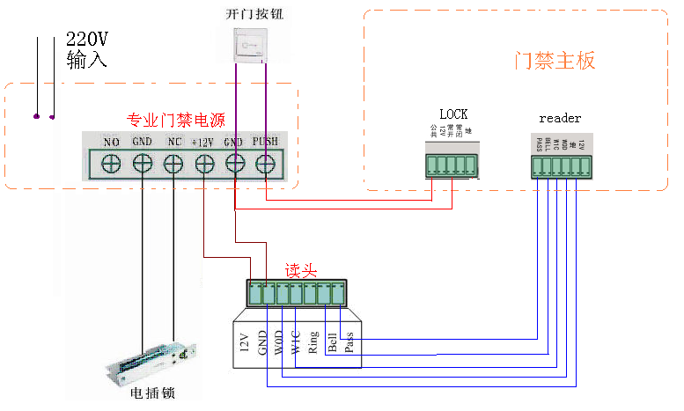
有两种情况需要使用到独立供电：
1、门禁控制器到读头和电锁的距离比较远，如果由控制器给电锁和读头供电电压在线路中的损耗会很大，从而导致电锁和读头的供电不足；
2、302或304的门禁主板在同时给多个读头电锁供电的时候也会出现功率不足的现象，建议最好是使用专业的门禁电源供电。
专业门禁电源图片：（门禁电源一般选择12V、3A 或12V、5A）
